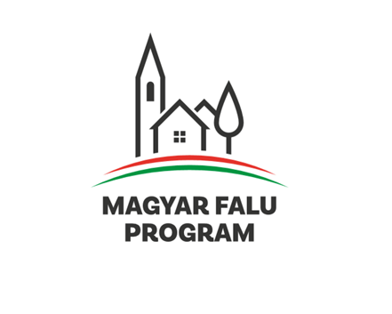

**Tájékoztató**

**MFP-ÖTIK/2021**

**Önkormányzati tulajdonban lévő ingatlanok fejlesztése-2021**

**Pályázat címe: Bonyhádvarasd, Táncsics u. 77/A szám alatti (137 hrsz-ú) ingatlanon lévő Sport és Ifjúsági Klub Közösségi tér felújításának kivitelezési munkáinak megvalósítása**

**Kedvezményezett neve: Bonyhádvarasd Község Önkormányzata**

**Szerződött támogatási összeg: 24.015.946,- Forint**

**Támogatás mértéke (%-ban): 100%**

**Projekt tartalmának bemutatása:**

Bonyhádvarasd Község Önkormányzata a Bonyhádvarasd, Táncsics 77/A. szám alatti (137 hrsz-ú) ingatlanon lévő Sport és Ifjúsági Klub Közösségi tér épületének kivitelezési munkái keretében az épület külső- belső felújítási valósulnak meg.

A projekt keretein belül az alábbi tevékenységekkel kerül megvalósításra

* a Sport és Ifjúsági Klub Közösségi tér épületének külső- hőszigetelése, valamint a födém szigetelése, a belső falak vakolása, festése, az aljzat szigetelése, új aljzatburkolat kialakítása, a fűtéskorszerűsítési munkák megvalósítása új kondenzációs kazán, valamint radiátorok beépítése, a villamoshálózat teljes felújítása, külső- és belső nyílászárók cseréje, új eresz-csatorna elhelyezése, tetőcsere, lemeztető beépítésével
* a támogatásból került finanszírozásra a műszaki dokumentációk elkészítése, a műszaki ellenőri feladatok ellátása, valamint a projekt lebonyolítását biztosító projektmenedzseri feladatok ellátása

A pályázat keretében támogatott – megvalósuló – tevékenységek révén kialakításra került egy korszerű, jó energiahatékonysággal rendelkező épület, mely a helyi közösségek számára biztosít komfortos teret a közösségi programok megvalósítására, ezáltal szolgálva a helyi közösségeket és a lakosságot.

**A projektről további tájékoztatást Visnyei Gabriella nyújt a 74/407-931 telefonszámon.**